Αναβατόριο ΑΜΕΑ
Το υφιστάμενο αναβατόριο ΑΜΕΑ της Ακρόπολης εγκαταστάθηκε το 2004, ενόψει των Ολυμπιακών Αγώνων. Είναι εργοταξιακό, δεν χωράει φορείο και απαιτεί τη λειτουργία μιας επιπλέον ειδικής πλατφόρμας για την πρόσβαση των ανάπηρων επισκεπτών σε αυτό. Λόγω της παλαιότητάς του και παρά τις συνεχείς συντηρήσεις και αντικαταστάσεις εξαρτημάτων η λειτουργία του διακόπτεται συχνά, και μάλιστα ανεξαρτήτως υπουργών και κυβερνήσεων, όπως είχε τη δυσάρεστη «έκπληξη» να ανακαλύψει πρόσφατα και η νέα υπουργός.
Μετά από σειρά αυτοψιών και συσκέψεων, αλλά και ύστερα από ενδελεχή έρευνα σε ελληνικές και ευρωπαϊκές εταιρείες, όχι απλώς επισημάναμε το πρόβλημα, όπως δήλωσε ότι έκανε η νέα υπουργός, αλλά δρομολογήσαμε τη πλέον κατάλληλη τεχνική λύση που είναι η συνολική αντικατάσταση του υφιστάμενου συστήματος από ανελκυστήρα πλαγίας, τόσο για λειτουργικούς όσο και για αισθητικούς λόγους.
Ο προγραμματισμός μας ήταν ο φάκελος για τον ανελκυστήρα πλαγιάς να εξεταστεί στο ΚΑΣ το πρώτο δεκαήμερο Σεπτεμβρίου, χρονοδιάγραμμα απολύτως εφικτό, το οποίο οφείλει να τηρηθεί και από τη νέα πολιτική ηγεσία.
Με δεδομένο ότι η χώρα πλέον διαθέτει δημοσιονομικά περιθώρια που δεν είχε στο παρελθόν, ένα από τα μεγάλα επιτεύγματα της κυβέρνησης ΣΥΡΙΖΑ, δρομολογούσαμε την αυτοχρηματοδότηση του έργου από τα έσοδα του Ταμείου Αρχαιολογικών Πόρων, για λόγους κύρους του Υπουργείου Πολιτισμού και του Ελληνικού κράτους. Χωρίς να αποκλείσουμε την πολιτιστική χορηγία ή δωρεά σε είδος, μέθοδο με την οποία εξάλλου κάναμε πράξη το ηλεκτρονικό εισιτήριο, με όρους απολύτως επωφελείς για το Ελληνικό Δημόσιο και με αμοιβαίο σεβασμό με δωρητές και αναδόχους.
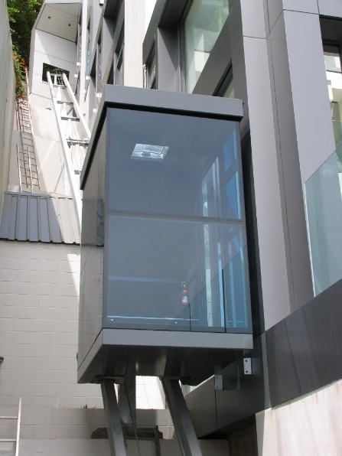
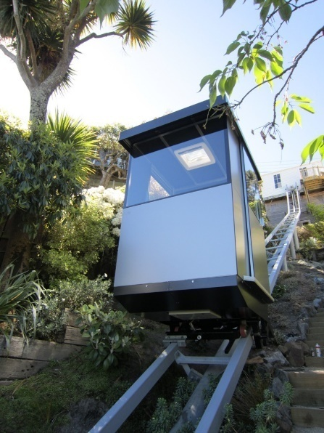
Παραδείγματα ανελκυστήρων πλαγιάς

Δίκτυο ισχυρών ρευμάτων
Το δίκτυο ισχυρών ρευμάτων του αρχαιολογικού χώρου της Ακρόπολης αποτελεί ένα παλίμψηστο εξαμβλωματικών προχειροτήτων του παρελθόντος, πριν το 2015.
Αφού από την πρώτη στιγμή εντοπίσαμε το ζήτημα προς τις υπηρεσίες του Υπουργείου, δώσαμε την οδηγία και προχώρησε η χαρτογράφηση της υφιστάμενης κατάστασης, ώστε μέσα στο καλοκαίρι να γίνει η ανάθεση και εκπόνηση της μελέτης για την αναβάθμιση του δικτύου. Μάλιστα, οι δικές μας οδηγίες προέβλεπαν και εφεδρικές γεννήτριες, ώστε σε περίπτωση διακοπής του ηλεκτρικού ρεύματος να είναι διασφαλισμένη η απρόσκοπτη συνέχιση κρίσιμων λειτουργιών του αρχαιολογικού χώρου, όπως το ηλεκτρονικό εισιτήριο, ο ανελκυστήρας ΑμεΑ, τα συστήματα ασφαλείας κλπ.
Παράλληλα, επιδείχθηκε ειδική μέριμνα για την άμεση βελτίωση των καλωδιώσεων στο Ηρώδειο, η οποία πραγματοποιήθηκε μετά από πολλά χρόνια έλλειψης φροντίδας.

Σχέδιο ασφαλείας
Οι αρμόδιες υπηρεσίες του Υπουργείου Πολιτισμού επί δικής μας θητείας και με δική μας επίσπευση ξεκίνησαν την επίσημη επικοινωνία με το Κέντρο Μελετών Ασφαλείας του Υπουργείου Προστασίας του Πολίτη για το ζήτημα των σχεδίων ασφαλείας των αρχαιολογικών χώρων και μουσείων του Υπουργείου Πολιτισμού.
Στο πλαίσιο αυτό, ύστερα από σχετικές εισηγήσεις των ειδικών, επιλέχθηκαν ως αντιπροσωπευτικά παραδείγματα το Σούνιο και το Εθνικό Αρχαιολογικό Μουσείο για την εκπόνηση πιλοτικών μελετών τρωτότητας, ώστε να αποτελέσουν οδηγούς για την εφαρμογή σχεδίων ασφαλείας σε όλους τους μεγάλους αρχαιολογικούς χώρους και μουσεία, συμπεριλαμβανόμενου του αρχαιολογικού χώρου της Ακρόπολης.

Αναβάθμιση εγκαταστάσεων για τη βέλτιστη υποστήριξη του ηλεκτρονικού εισιτηρίου και την καλύτερη εξυπηρέτηση των επισκεπτών
Στις αρχές της χρονιάς, το Ταμείο Αρχαιολογικών Πόρων εκπόνησε μελέτη που εγκρίθηκε από το Κεντρικό Αρχαιολογικό Συμβούλιο για την αναβάθμιση των εγκαταστάσεων στις εισόδους της Ακρόπολης, με στόχο τη βέλτιστη υποστήριξη του ηλεκτρονικού εισιτηρίου και τηνκαλύτερη εξυπηρέτηση των επισκεπτών.
Συγκεκριμένα, για τους επισκέπτες που εισέρχονται από την είσοδο του Θεάτρου Διονύσου (Νότια Κλιτύς) θα διαμορφωθεί στο κτήριο της οδού Διονυσίου Αρεοπαγίτου 20-22 νέο εκδοτήριο εισιτηρίων, καθώς και ιματιοθήκη, ιατρείο και πωλητήριο του ΤΑΠ. Σε τμήμα του ίδιου κτηρίου συνεχίζει να λειτουργεί κέντρο ενημέρωσης του ΕΟΤ, στο πλαίσιο της συνεργασίας του Υπουργείου Πολιτισμού με το Υπουργείο Τουρισμού.
Παράλληλα, τόσο στην είσοδο της Διονυσίου Αρεοπαγίτου (Νότια Κλιτύς) όσο και στην κεντρική είσοδο της Ακρόπολης (Δυτική Κλιτύς) θα διαμορφωθούν ειδικά εκδοτήρια εισιτηρίων γρήγορης διέλευσης (fast lane), ώστε να εξυπηρετούνται τάχιστα οι επισκέπτες που έχουν εκδώσει το εισιτήριό τους διαδικτυακά.
Το έργο ξεκίνησε στις αρχές του καλοκαιριού και εξελισσόταν ικανοποιητικά, με απολύτως εφικτό χρονοδιάγραμμα ολοκλήρωσης μέχρι τα τέλη Ιουλίου. Εντούτοις, οι εργασίες διακόπηκαν αιφνίδια αμέσως μετά τις εκλογές, με εντολή της νέας πολιτικής ηγεσίας.
Σημειώνεται, ότι ήδη έχει ξεκινήσει στα υφιστάμενα εκδοτήρια η λειτουργία άμεσης εξυπηρέτησης (skiptheline) όσων εκδίδουν διαδικτυακά το εισιτήριό τους και επιθυμούν να προμηθευτούν εύκολα και γρήγορα εισιτήρια για δικαιούχους ελεύθερης εισόδου που συνοδεύουν (π.χ. οικογένειες με παιδιά).Αυτή η λειτουργία, σε συνδυασμό με την έξυπνη πολιτική προώθησης της διαδικτυακής εφαρμογής που ακολουθήσαμε, μέσω διανομής φυλλαδίου στα ξενοδοχεία της ευρύτερης περιοχής της Αθήνας, είχε ως αποτέλεσμα την κατακόρυφη αύξηση της διαδικτυακής έκδοσης εισιτηρίων, η οποία σύμφωνα με τα τελευταία διαθέσιμα σε εμάς στοιχεία έχει ήδη φτάσει στο 13,5% των κύριων και μειωμένων εισιτηρίων μεμονωμένων επισκεπτών, υπερδιπλάσια σε σχέση με πέρυσι.
Παράλληλα, εγκαταστάθηκαν σε κατάλληλα επιλεγμένες θέσεις και είναι σε λειτουργία οικίσκοι με αυτόματους πωλητές για την ταχύτερη εξυπηρέτηση των επισκεπτών που εκδίδουν τα εισιτήριά τους επιτόπου. Η χρήση των αυτόματων πωλητών ήδη ανέρχεται στο 6% των εισιτηρίων μεμονωμένων επισκεπτών.
Αν στη διαδικτυακή έκδοση εισιτηρίων και τους αυτόματους πωλητές προστεθούν και τα εισιτήρια που εκδίδονται για τις ανάγκες πιστοποιημένων τουριστικών γραφείων στο εκδοτήριο ομάδων επισκεπτών της Ρ. Γκάλι, το 50% των εισιτηρίων της Ακρόπολης εκδίδεται από εναλλακτικά κανάλια πώλησης εκτός των ταμείων στις εισόδους του χώρου, με αποτέλεσμα την εξάλειψη των ουρών, συμβάλλοντας στην άμεση εξυπηρέτηση των επισκεπτών και στη βελτίωση της εμπειρίας της επίσκεψης.

